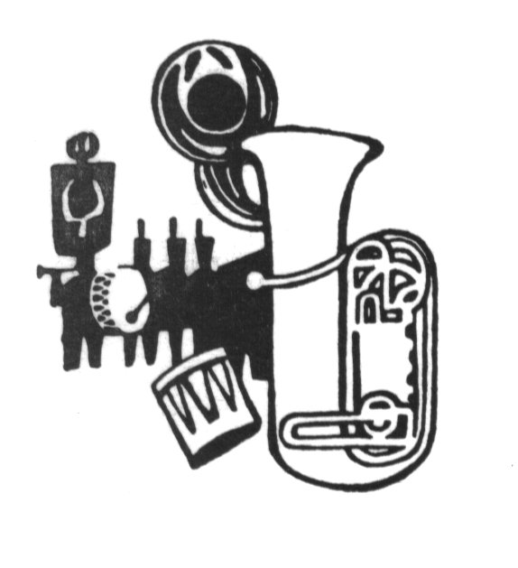

Harmonie en slagwerkgroep “De Herleving” Vierlingsbeek

Blokfluiten, dát is leerzaam en leuk!

Voor alle jongens en meisjes in Vierlingsbeek bestaat er de mogelijkheid om deel te nemen aan de blokfluitlessen, die georganiseerd worden door Harmonie ”De Herleving” uit Vierlingsbeek.

Via de blokfluitles kan uw kind kennismaken met het maken van muziek. De kinderen zullen al vrij snel zelf liedjes kunnen spelen. Dit gebeurt met behulp van een cd. Verder zal uw dochter of zoon kennismaken met de jeugdopleiding van de harmonie. De kinderen zullen ook gezamenlijk een optreden verzorgen voor de ouders. Uw kind zal snel merken dat het erg leuk is om samen muziek te maken!

De muzieklessen worden gegeven aan de hand van de methode “Blokfluiten, dat is leuk” van Tom Stone. Deze opleiding duurt 1 jaar. Uw kind heeft daarmee een goede basis om door te stromen naar een ander instrument.

De blokfluitlessen starten na de zomervakantie en worden op de dinsdag gegeven vanaf 14.15 uur in
“de Joffershof” in Vierlingsbeek. De lessen vinden plaats in kleine groepjes zodat alle kinderen de mogelijkheid krijgen om het blokfluiten te leren. De blokfluitles duurt een half uur per groepje en wordt verzorgd door Marjan Jakobs, blokfluitdocent in verschillende dorpen.

Wil je graag eerst een proefles volgen?
Dan ben je welkom op dinsdag 5 juli om 15.30uur in de joffershof. Natuurlijk mogen je ouders ook meekomen.

Lijkt het jou leuk om mee te doen?
Vul dan onderstaand strookje in en lever het voor de zomervakantie in bij Bernadette Wijnhoven, Staaiweg 21, Vierlingsbeek.

Natuurlijk kunt u ook een mail sturen naar:
jwm.jakobs@home.nl

Tijdens de eerste les in augustus, zal in samenspraak met de ouders, groepen geformeerd worden.
De kosten voor de blokfluitopleiding zijn € 125,00 excl. de blokfluit en boeken.

Hebt u nog vragen?
Bel dan gerust naar Marjan Jakobs-Versteegen,
telefoon: 0485-571097 / 06 12772465
Of mail naar jwm.jakobs@home.nl

Met vriendelijke groeten,
Namens het Bestuur harmonie “de Herleving”
Marjan Jakobs

♫♫♫♫♫♫♫♫♫♫♫♫♫♫♫♫♫♫♫♫♫♫♫♫♫♫♫♫♫♫♫♫♫♫♫♫♫♫♫♫♫♫♫♫♫♫♫♫♫♫♫♫♫♫♫♫♫♫♫♫♫♫

Ja, ik wil graag leren blokfluit spelen!

Mijn naam is:____________________________________________________

adres:__________________________________________________________

Geboortedatum:_________________ Telefoon:_________________________

E-mail:__________________________________________________________

